Тема урока: Проблемы современного человечества.
Тип урока: урок формирования новых знаний.
Форма урока: урок открытых мыслей.
Цель: создание условий :
- Для развития информационной компетенции учащихся (умения работать с информацией различных источников, анализировать, отбирать необходимую информацию, преобразовывать и передавать ее) через осмысление сущности проблем современного человечества
- для развития творческих способностей учащихся (эмпатии, абстрактного и ассоциативного мышления, установления связей между изучаемыми объектами).
- для утверждения человеческого (милосердия, сострадания, доброты) в человеке.
Прогнозируемые учебные результаты.
По окончании изучения этой темы учащиеся смогут:
- называть проблемы современного человечества;
- предлагать пути их решения;
- выражать своё отношение к проблемам, оценить степень важности данного вопроса для человечества.

Оборудование урока: компьютер с подключением к сети Интернет, мультимедийный проектор, интерактивная презентация интерактивная доска, раздаточный дидактический материал.

Ход урока.
- Организационный момент.
Приветствие учащихся и знакомство с ними. Наш урок – это урок открытых мыслей, и я прошу вас активно делиться своими мыслями, которые возникнут у вас во время всего урок и записывать их в информационный лист № 2 в «Поле для заметок».
- Актуализация субъективного опыта учащихся. Определение темы урока и проблемы.
Слово учителя
Слайд № .У каждого из нас есть насущные проблемы. Проблем много у вас, ваших родителей и учителей. Достаточно посмотреть программу новостей по ТВ или прочитать передовицу любой газеты, чтобы понять, что у всех есть проблемы, но все они разные.
Американцы обсуждают личную жизнь актёров и звёзд шоу-бизнеса. Россияне более всего обеспокоены курсом рубля и ростом цен, преступностью и коррупцией. Не меньше проблем и у народов Китая, Югославии, Израиля.
У каждого народа, в каждой стране, в каждом доме, в каждой семье, у каждого отдельного человека есть свои проблемы. Наш урок будет посвящен проблемам, но каким именно? Давайте попытаемся ответить на этот вопрос вместе.
Задание ученикам.
Перед вами рабочий лист с «заготовками». Он разделен на две части. Отделите от «заготовки» и поместите в левой колонке проблемы школьника, а в правой – оставшиеся. На это задание вам дается 2 минуты. Все работают на местах, а один ученик вызывается к доске.
Слово учителя:
Слайд № . Проблемы, проблемы, проблемы… От них болит голова… Они тревожат, от них хочется убежать, спрятаться. Но есть такие проблемы, которые одинаково волнуют всех людей во всём мире, независимо от языка, цвета кожи, места жительства. Как бы вы могли назвать колонку в которую поместили оставшиеся проблемы?
Высказывают предположения о названии правой колонки и выходят на тему урока.
Слово учителя:
Я с вами согласна. Так же звучит и тема нашего урока.
Но кроме темы давайте дадим этому уроку имя: «Дадим миру шанс».
А цель: создание модели мира с наименьшим проблемами.. Слайд № .
- Основная часть.
А существовали ли проблемы человечества и в прежние времена? Какие? В чем их отличие от сегодняшних?
Ответ учащихся: И раньше, в прежние времена были общечеловеческие проблемы: войны и мира, терроризма, голода, распространения страшных болезней. Но никогда ещё они не стояли с такой остротой. Именно поэтому они получили название глобальные. Они составляют особенность современного мира.
Слово учителя:
Запишите определение «глобальные проблемы» в информационный лист № 2. (Глобальными называют проблемы, которые охватывают весь мир, всё человечество, создают угрозу для его настоящего и будущего и требуют для своего решения объединённых усилий, совместных действий всех государств и народов.) В современной науке нет устойчивого перечня и единой классификации глобальных проблем. По одной классификации их 40, по другой - 5 групп: проблема здоровья человечества, социальные, экологические, политические, экономические проблемы. Слайд № .
На нашем уроке мы не будем рассматривать все проблемы человечества.
Назовите глобальные проблемы, с которыми вы или ваши знакомые сталкивались в своей жизни.
А какие являются наиболее актуальными для России (используется метод графического опроса).
Графический опрос показал, что по вашему мнению наиболее актуальными являются ….. проблемы. И более подробно мы рассмотрим демографическую проблему и проблему мирового терроризма.
- Социальные проблемы: демографические проблемы.
Задание для пары: найти в сети Интернет и проанализировать статистические данные по демографической ситуации в России за последние 5 лет и изобразить на листе ватмана результаты работы. (Работа с различными источниками информации).
Слово учителя:
Давайте проанализируем демографическую ситуацию в вашем классе. Посмотрите вокруг, в классе размещены три изображения земного шара. (один ребенок, два, три). У вас на столах лежат бумажные силуэты человека, возьмите каждый то одному силуэту и поместите его на том изображении земного шара, которое соответствует количеству детей в вашей семье. Графический опрос показал, что в классе больше всего семей с … ребенком.
Слово учителя.
Слайд № . Работа с картой на экране. Рассмотрите карту и запишите в информационный лист № 2 регионы мира, где высокая, средняя и самая низкая плотность населения.
Все работают на месте, а 1 человека вызывается к доске и помечает регионы соответствующим флажком.
Презентация работы пары учащихся со статистическими данными.
А чтобы вы предложили для решения этой проблемы? Обсудите это в парах.
Вывод по работе в паре: чтобы нормализовать демографическую ситуацию в нашей стране, нужно, по подсчётам учёных и по результатам нашего опроса, чтобы в каждой семье было 2-3 ребёнка, а у нас сейчас в среднем менее одного.
Слово учителя.
Вы знаете, что правительство пытается принять меры по увеличению рождаемости в нашей стране и в настоящее время предложило следующие пути их решения:
- повысить уровень жизни россиян;
- издать законы, более эффективно поддерживающие семью;
- развивать систему льгот и пособий многодетным;
- воспитывать ответственное отношение к институту семьи.
Могут ли государство или общество без взаимных усилий справится с такой сложной ситуацией?
Вывод: для улучшения демографического положения в нашей стране необходимы совместные и целенаправленные усилия как государства, так и его граждан.
- Проблема мирового терроризма .
Слово учителя.
Слайд № . А что является причинами высокой смертности в России?
Одна из них – терроризм. Он принимает массовый характер и охватывает всё большее количество стран.
- Деловая игра «Колесо».
Давайте попробуем представить, что такое терроризм. Закрыв глаза, необходимо представить то, с чем ассоциируется у вас слово терроризм. Но нельзя выкрикивать, смеяться, повторятся, отмалчиваться. Начинает учитель, а затем дети. Высказывается весь класс. Последним высказывается учитель.
Как мы видим, у вас встречаются похожие понятия, это слово у вас вызывает одинаковые эмоции. Такие же мысли возникают у всех людей в мире, которые сталкиваются с этим понятием «терроризм». Дается определение терроризм.
Работа с текстом
У вас на столе имеется для каждого учащегося текст о безопасном поведении человека при захвате заложников.
На основе текста заполните схему-«кластер» в своей группе. Можно обсуждать между собой и заполнить «кластер»
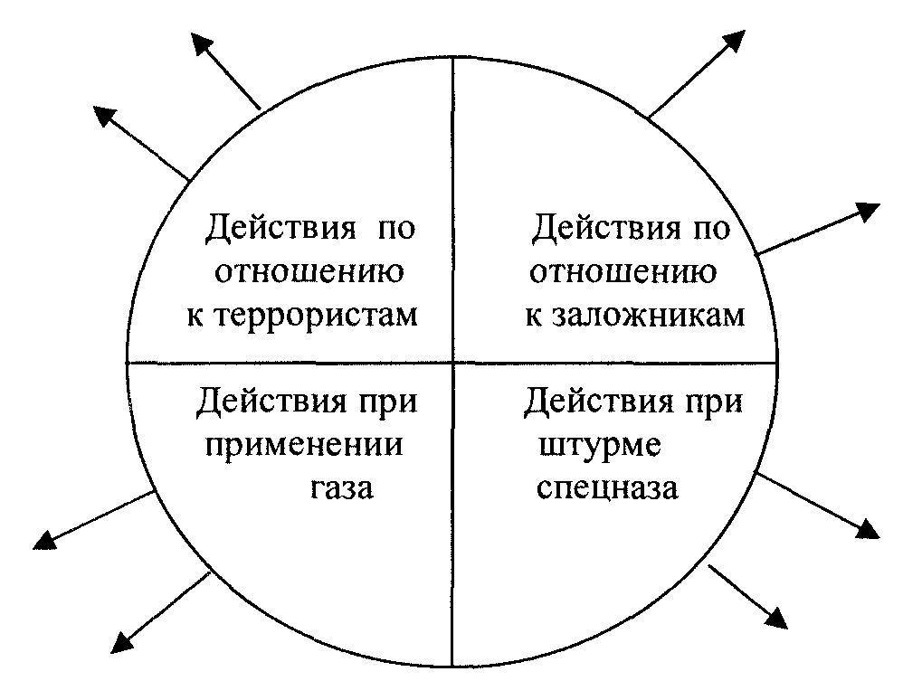
Заполненный «кластер» группы вывешивают на доску и
зачитывают, что предлагает группа.
А теперь давайте проверим, не пропустили ли вы какой важной информации при составлении «кластера» Слайд № .
А что по вашему мнению, необходимо изменить в обществе, чтобы террористические акты не повторялись?
Действительно ли в наших силах дать миру шанс в решении глобальных проблем?
- Подведение итогов урока.
Слайд № . Вывод по уроку: Нашему поколению приходится жить в сложном мире и в непростое время. И, несмотря на сложность рассмотренных нами сегодня проблем, в будущее нужно смотреть с надеждой на лучшее. Человечество прошло долгий путь в своём развитии, многого достигло, оно и сегодня способно совершенствоваться. Приобретённый опыт делает людей мудрее, мы начинаем более тщательно обдумывать свои действия и их последствия. У каждого из нас есть голос, который мы вправе подать за то, чтобы людям на земле жилось лучше, чтобы возросло их доверие друг к другу. А закончим наш урок составлением тематического коллажа «Мир XXI века» в группах.
Каждая группа собирает собственный тематический коллаж и по мере готовности помещает его на магнитную доску.
Обращение к жюри.
Назовите прилагательное говорящее о том каким бы вы охарактеризовали мир в XXI веке.
- Рефлексия урока.
И так. У нас был урок открытых мыслей. И домашним заданием будет обсудить с родителями и друзьями мысли по теме урока. На этом наш урок закончен.

Информационный лист № 1

Задание № 1.

Из предложенного перечня в «Заготовке» выбери и помести в левый столбец таблицы проблемы школьника, а в правый – остальные и дайте заголовок ей.

Проблемы школьника | ?

Информационный лист № 2.

Тема урока : _________________________________
Имя урока: ___________________________________

Глобальные проблемы - проблемы, которые охватывают весь мир, всё человечество, создают угрозу для его настоящего и будущего и требуют для своего решения объединённых усилий, совместных действий всех государств и народов.

Терроризм - (от латинского TERROR – страх, ужас) – насильственные действия преступных лиц с целью подрыва авторитета существующей власти.

Поле для заметок.

«Заготовка» к информационному листу № 1

- достать диск с новой игрой;

- скачать песню или фильм;

- наркомания и СПИД;

- загрязнение вод мирового океана;

- помирится с другом, с которым поссорился вчера;

- сложная демографическая ситуация;

- как спрятать дневник с плохой оценкой, чтобы мама его не нашла;

- проблема мирового терроризма;

- как избежать школьной прививки ...

Информационный лист № 3

Прочтите текст памятки о безопасном поведении человека при захвате заложников.
На основе текста заполните схему-«кластер» в своей группе. Можно обсуждать между собой заполните «кластер»

Правила поведения при захвате в заложники.
Любой человек по стечению обстоятельств может оказаться в качестве заложника у преступников. При этом они могут добиваться достижения политических целей, получения выкупа и т.п.
Захват может произойти в транспорте, в учреждении, на улице, в квартире.
Если Вы оказались в заложниках, рекомендуем придерживаться следующих правил поведения:
- основное правило – не допускайте действия, которые могут спровоцировать нападающих к применению оружия и привести к человеческим жертвам;
- переносите лишения, оскорбления и унижения. Не смотрите в глаза преступникам, не ведите себя вызывающе;
- при необходимости выполняйте требования преступников, не противоречьте им, не рискуйте жизнью окружающих и своей собственной. Старайтесь не допускать истерик и паники;
- на совершение любых действий (сесть, встать, попить, сходить в туалет) спрашивайте разрешение;
- если Вы ранены, постарайтесь не двигаться, этим Вы сократите потерю крови.
- Если кто-то ранен и ему требуется помощь, а вы можете ее оказать, попросите подойти старшего из террористов и обратитесь к нему. При этом говорите спокойно.
Будьте внимательны, постарайтесь запомнить приметы преступников, отличительные черты их лиц, одежду, имена, клички, возможные шрамы и татуировки, особенности речи и манеры поведения, тематику разговоров и т.д.
Во время проведения спецслужбами операции по Вашему освобождению неукоснительно соблюдайте следующие требования:
- лежите по полу лицом вниз, голову закройте руками и не двигайтесь;
- ни в коем случае не бегите навстречу сотрудникам спецслужб или от них, так как они могут принять Вас за преступника;
- если есть возможность, держитесь подальше от проемов дверей и окон.
- если при штурме используется газ закройте дыхательные пути тканью имеющейся под рукой и постарайтесь отойти от преступников.
Помните – Ваша цель остаться в живых.

Районный конкурс профессионального мастерства «Учитель года – 2011»

Методическая разработка открытого урока обществознания в 8 классе.

Подготовил
учитель истории и обществознания
МОУ Пролетарской СОШ № 6
Гапон Т. А.

2011 г.

